Бюджетное профессиональное среднее учреждение Вологодской области
«Череповецкий лесомеханический техникум им. Чкалова»

ПРАКТИЧЕСКАЯ РАБОТА 5

Выполнили: студенты группы ИС-22
Фетку М. Сорочинский А. Печерик В.
Руководитель: Лебедев Максим Анатольевич

Череповец
2025
ВВЕДЕНИЕ
Тема: «Разработка и интеграция модулей программного проекта».
Цель: Исследовать предметную область: "Система управления задачами".
Задачи:
- Создать репозиторий.
- Инициализировать структуру проекта.
- Разработать модули для предметной области "Система управления задачами".
- Реализовать тесты.
- Создать приложение.

ОСНОВНАЯ ЧАСТЬ
Описание архитектуры проекта
Структура: Клиентское веб-приложение, состоящее из независимых модулей.
Функционал:
- Auth-Module: Предоставляет интерфейсы для входа и регистрации.
- Tasks-Module: Обеспечивает интерфейс для выполнения всех CRUD-операций с задачами, их фильтрации и поиска.
- Reports-Module: Предоставляет интерфейс для запроса отчетов и статистики.
- Взаимодействие: Модули независимы и связаны только через главное навигационное меню. В реальном проекте они бы общались с общим бэкендом через API.
Используемое ПО: Языки: HTML, CSS.
Инструменты: Git, GitHub.
Инструкция по запуску проекта:
- Склонируйте репозиторий с GitHub: git clone [URL-вашего-репозитория].
- Откройте файл main-app/index.html в любом современном веб-браузере (Google Chrome, Mozilla Firefox).
- Используйте навигационное меню для перехода между модулями.
Примеры использования API модулей
В бизнесе (Офис менеджера проекта):
- ЦА: Менеджеры проектов, команды разработки, отделы маркетинга.
- Проблема: Хаос в постановке задач, отсутствие единой системы отслеживания прогресса, сложности с приоритизацией.
- Решение: Система позволяет ставить задачи, назначать исполнителей, отслеживать статус выполнения и генерировать отчеты для руководства о загрузке команды.
В разработке (Команда разработки):
- ЦА: Разработчики, тестировщики, дизайнеры.
- Проблема: Отслеживание багов, управление бэклогом продукта, планирование спринтов.
- Решение: Модуль задач используется как баг-трекер и система управления проектами (по типу Jira). Модуль отчетности помогает анализировать скорость работы команды.
В повседневной жизни (Личное использование):
- ЦА: Студенты, фрилансеры, домохозяйства.
- Проблема: Забывчивость, отсутствие плана на день, прокрастинация.
- Решение: Система используется как персональный планировщик (to-do list). Позволяет структурировать учебные задания, бытовые дела и личные цели, отслеживать прогресс.

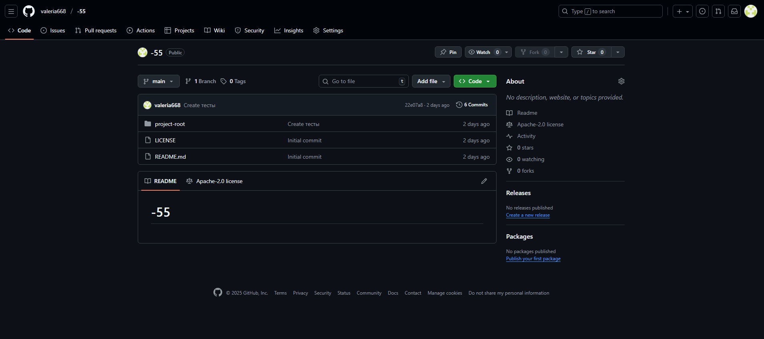
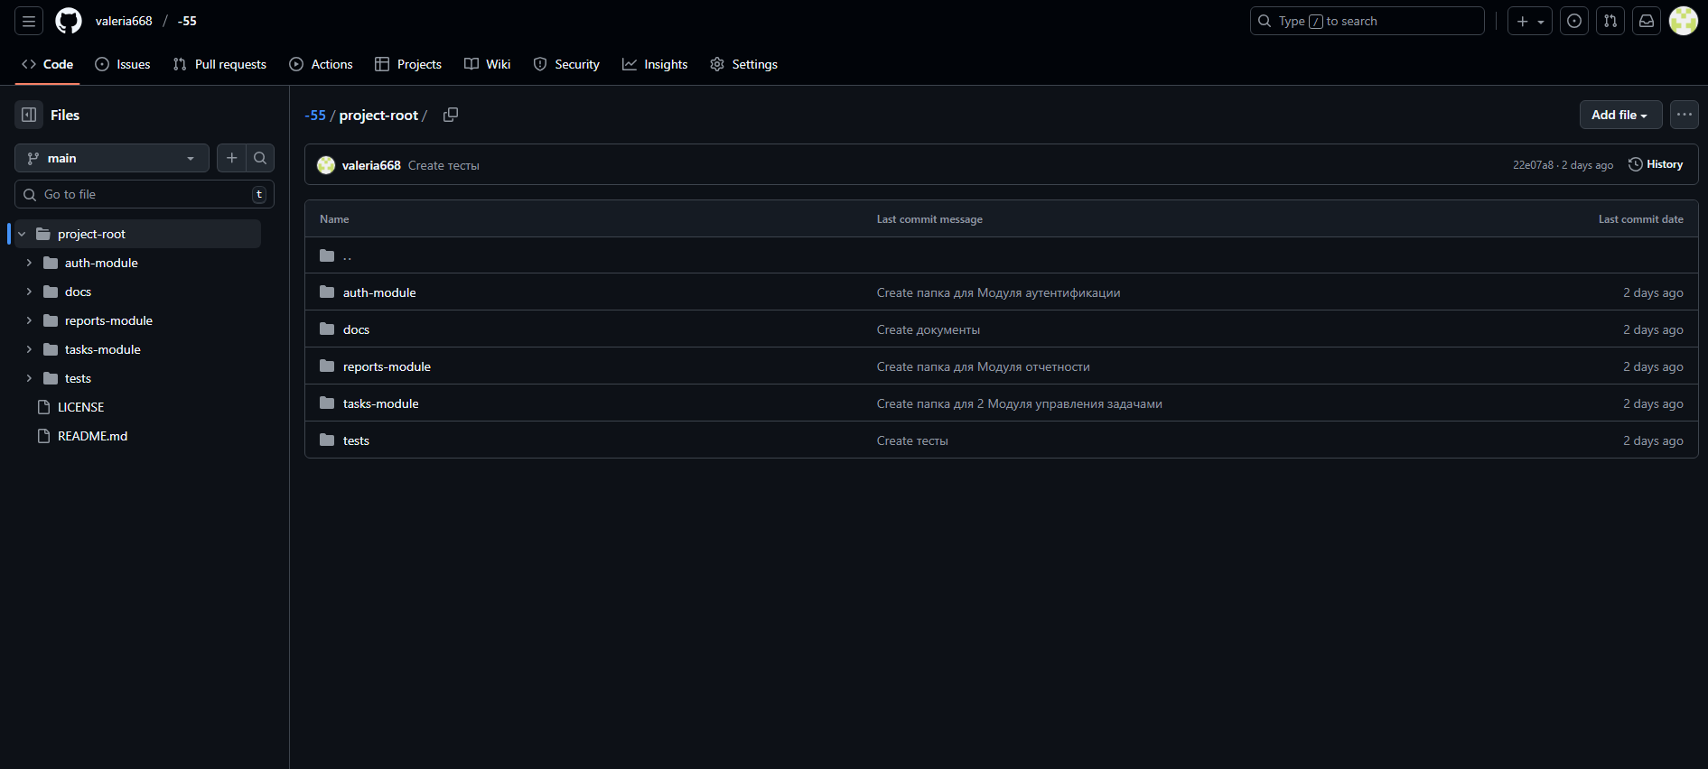
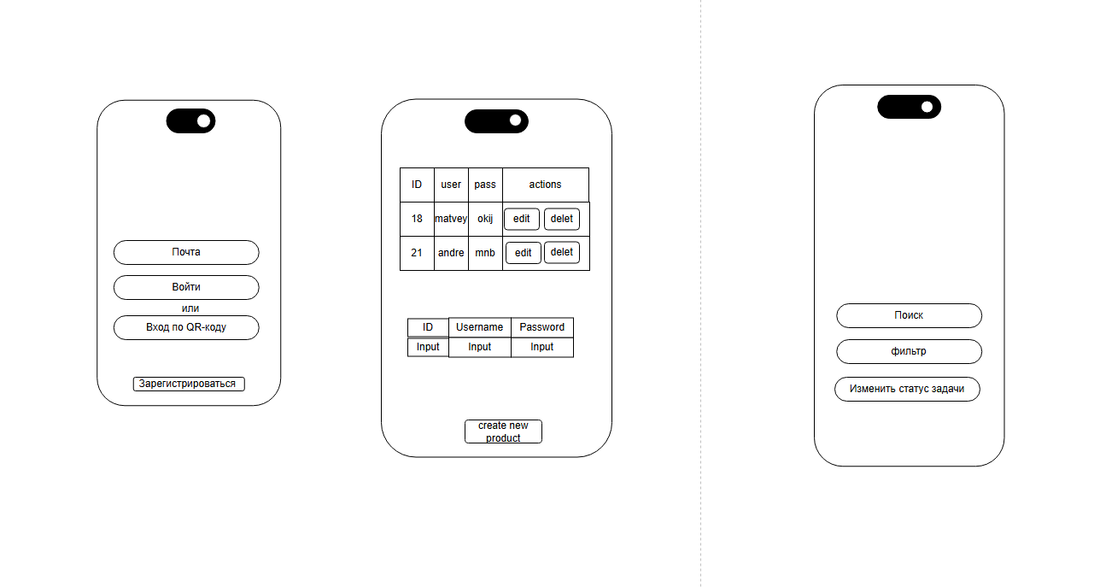
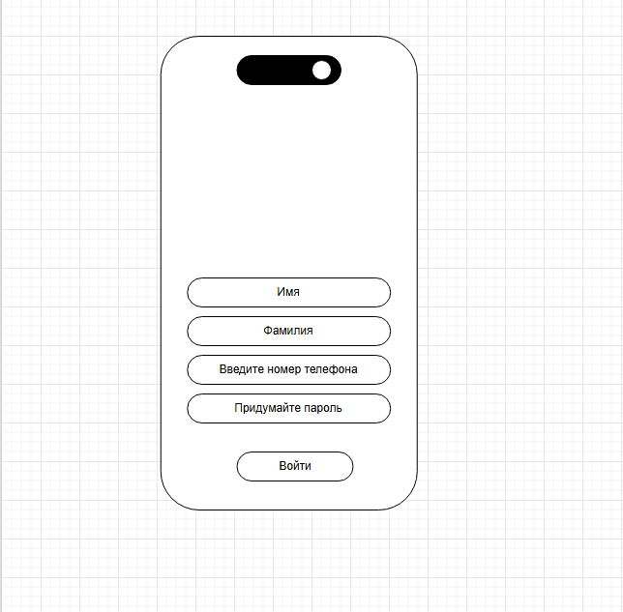
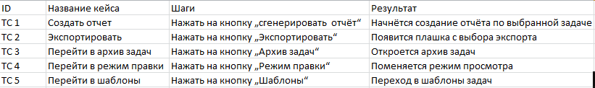

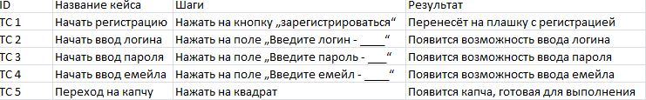
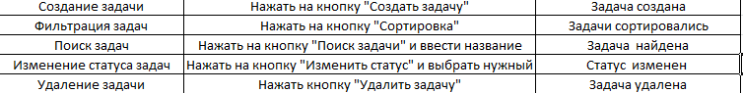

Заключение
В ходе работы мы научились создавать репозиторий. Инициализировать структуру проекта. Разработать модули для предметной области "Система управления задачами". Реализовывать тесты. Создать приложение.

